

|  |  |  |
| --- | --- | --- |
| Puntaje total 23 pts. | Puntaje obtenido | Nota |

|  |
| --- |
| **Lenguaje y comunicación 4° básico** Unidad 1: El poder de los libros  Guía acumulativa N° 1 (semana n°2 del 30 de marzo al 03 de abril) |

Nombre ________________________________________________

INFORMACION IMPORTANTE

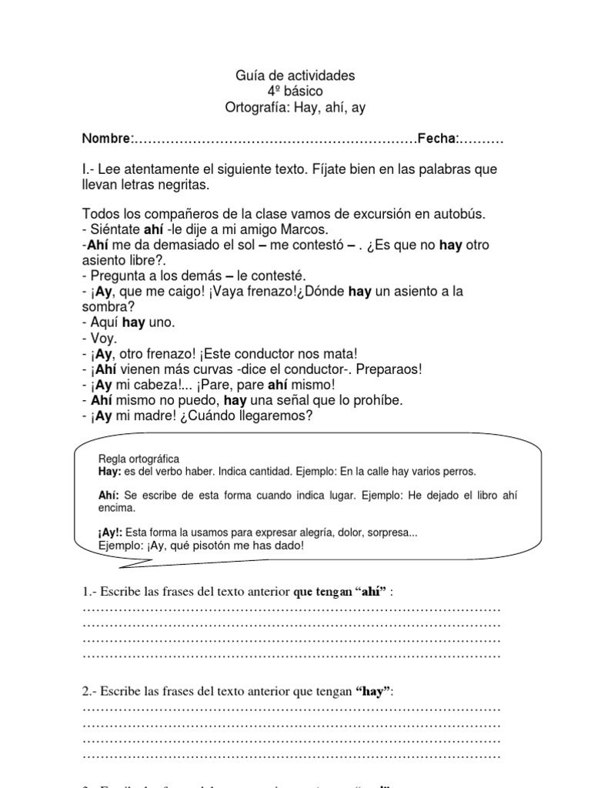

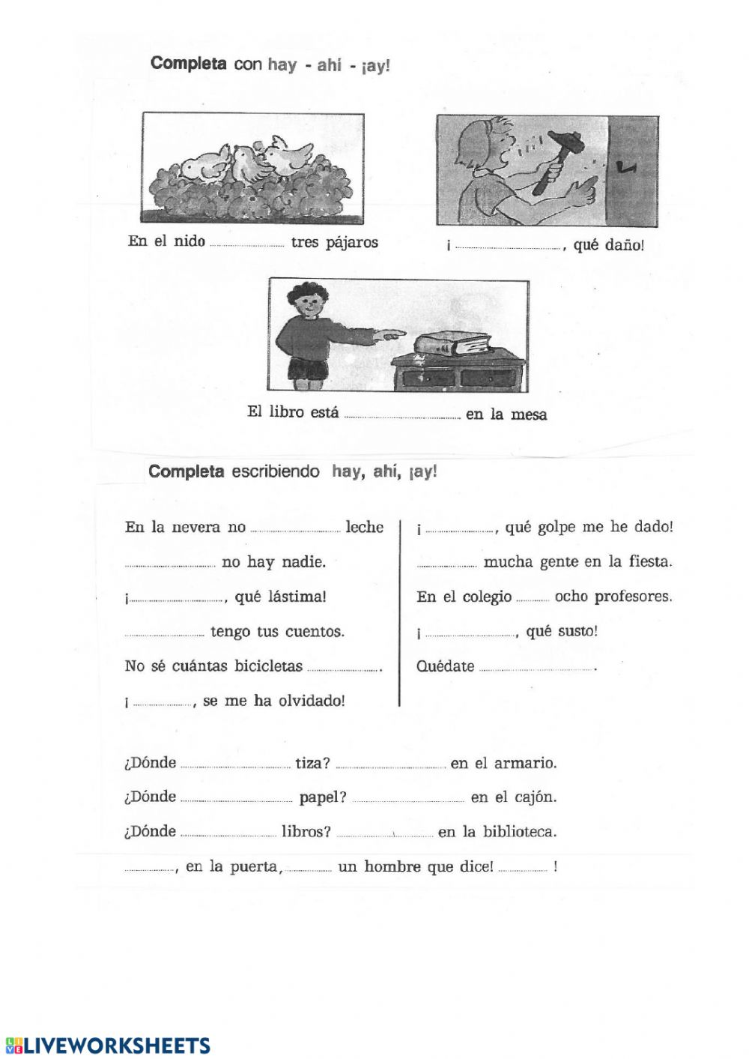



|  |  |  |
| --- | --- | --- |
| Puntaje total 23 pts. | Puntaje obtenido | Nota |

|  |
| --- |
| **Lenguaje y comunicación 4° básico** Unidad 1: El poder de los libros  Guía acumulativa N° 2 (semana n°2 del 30 de marzo al 03 de abril) |

Nombre ________________________________________________

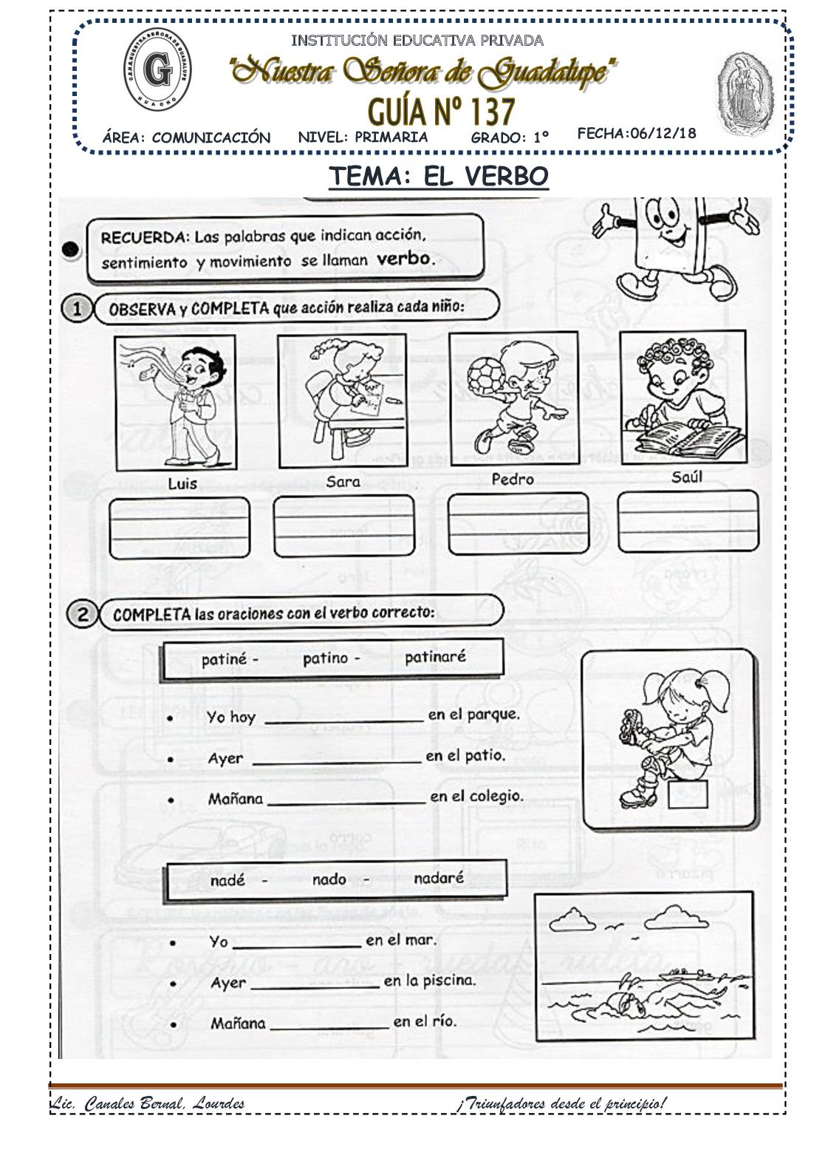



|  |  |  |
| --- | --- | --- |
| Puntaje total 6 pts. | Puntaje obtenido | Nota |

|  |
| --- |
| **Lenguaje y comunicación 4° básico** Unidad 1: El poder de los libros  Guía acumulativa N° 3 (semana n°2 del 30 de marzo al 03 de abril) |

Nombre ___________________________________________________________

Comprensión lectora

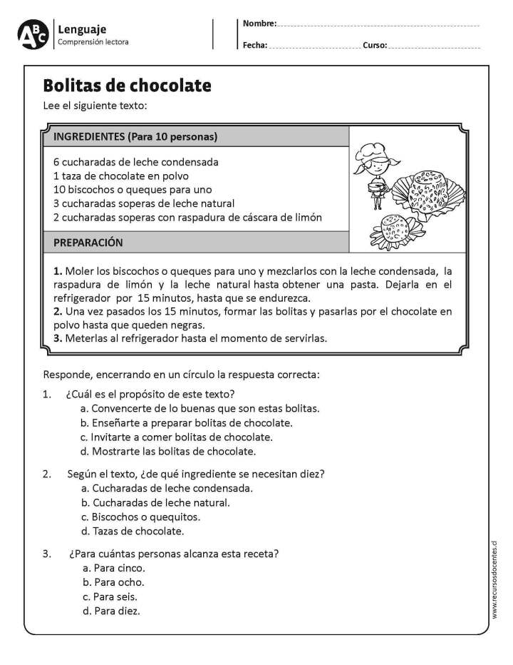

Completa escribiendo la respuesta

1. ¿Qué tipo de texto es? __________________________________________
2. ¿Para qué es el chocolate? ______________________________________
3. ¿Para qué sirve dejar la mescla en el refrigerador? ___________________